SsinInformationServiceV2: Technical Service Specifications

Historique des révisions
Version | Date | Description | Auteur(s):
1.0 | 7/06/2018 | Première version | BCSS
1.1 | 19/10/2018 | Ajout type de registre | BCSS
1.2 | 23/01/2019 | Ajout exemples de messages | BCSS

Documents connexes
Document | Auteur(s):
- PID CBSSRegistries - Replacement History – FR | BCSS
Documentation disponible sur https://www.ksz-bcss.fgov.be  Rubrique : Service et support / Méthode de travail / Architecture orientée service | BCSS
- Documentation générale relative aux définitions des messages de la BCSS  Définitions de messages des services BCSS | BCSS
- Description de l’architecture orientée service de la BCSS  Documentation relative à l’architecture orientée service | BCSS
- Liste d'actions permettant d’accéder à la plateforme de services web de la BCSS et de tester la connexion.  Accès à l’infrastructure SOA de la BCSS | BCSS

Distribution
Révision | Destinataire(s) | Date
1.0

Table des matières
1 Objectif du document 3
2 Abréviations 3
3 Aperçu du service 3
3.1 Contexte 3
3.2 Vue globale des données échangées 4
3.3 Déroulement général 5
3.4 Etapes du traitement à la BCSS 5
4 Protocole du service 7
5 Description des messages échangés 7
5.1 Partie commune aux différentes opérations 7
5.2 ConsultCurrentSsin 10
5.3 ConsultRelatedSsins 12
6 Statut et codes retour 13
7 Disponibilité et performance 13
7.1 En cas de problèmes 14
8 Bonnes pratiques 14
8.1 Validation par rapport à WSDL 14
8.2 Format de la date 14
9 Exemples 15
9.1 ConsultCurrentSsin 15
9.2 consultRelatedSsins 16

Objectif du document
Le présent document décrit les spécifications techniques du service web SsinInformationServiceV2 de la plateforme SOA de la BCSS.
Il décrit le contexte, les modalités d’utilisation, les fonctionnalités et les actions (requête et réponse) du service. Des exemples sont fournis pour chaque type de message. Une liste de codes erreur possibles figure à la fin du document.
Ce document devrait permettre au service informatique du client d’intégrer et d’utiliser correctement le service web de la BCSS.

Abréviations
- BCSS : Banque Carrefour de la sécurité sociale
- NISS : numéro d'identification de la sécurité sociale

Aperçu du service

Contexte
Les partenaires peuvent utiliser le NISS dans leurs programmes et banques de données comme clé unique d'un dossier. Toutefois, s’ils ne traitent pas les notifications de modification du NISS ou en cas de problèmes avec ces notifications, il peut être utile de prendre connaissance du statut actuel d’un NISS (actif, annulé ou remplacé). Dans le cas d’un remplacement, il est nécessaire de connaître les NISS associés, non seulement le NISS de remplacement, mais parfois aussi tous les NISS en rapport avec le nouveau NISS.

Business case : eHealth
Les patients en Belgique doivent s'identifier auprès des services médicaux au moyen de leur NISS via eHealth. Toutefois, un NISS peut avoir été remplacé par un autre NISS. On distingue 3 cas où le patient ne sera pas retrouvé sur la base du NISS qu'il communique.
- Le patient fournit un ancien NISS et le service connaît uniquement le nouveau NISS.
- Le patient fournit le nouveau NISS, mais le service connaît uniquement l’ancien NISS.
- Le patient et le service connaissent chacun un ancien NISS différent.

La BCSS dispose de l’ensemble de la chaîne de remplacement pour chaque NISS. La BCSS est donc en mesure de fournir à eHealth l’ensemble des NISS associés à un NISS déterminé. Ainsi, il est possible de vérifier quelle information est déjà connue pour cette personne. Ceci est nécessaire car il n’est pas possible d’actualiser les données de tous les médecins et services médicaux avec tous les remplacements de NISS.

Vue globale des données échangées

Opération “consultCurrentSsin”
L’opération consultCurrentSsin permet d’obtenir des informations sur un NISS. Un NISS est rempli dans la requête et la réponse fournit le NISS actuel utilisé pour identifier la personne.

Opération “consultRelatedSsins”
L’opération consultRelatedSsins permet d’obtenir pour un NISS tous les autres NISS associés à ce NISS suite à un remplacement.
La réponse contient la liste de tous les NISS associés au NISS indiqué. Cette liste comprend donc le nouveau NISS actuel et tous les NISS antérieurs qui sont remplacés par ce nouveau NISS. L'ordre des NISS dans la liste est aléatoire.
Le NISS indiqué dans la requête apparaît donc aussi dans cette liste. La liste des résultats contiendra donc toujours les mêmes NISS et comprend chaque NISS qui peut être utilisé pour identifier la personne en question.
Exemple 1:
A
B
Z
La consultation porte sur le NISS « A ». La réponse comprend le NISS « Z » comme NISS actuel et la liste est composée de {‘A’, ‘B’, ‘Z’}.
Si la consultation avait porté sur « B », on aurait également obtenu « Z » comme NISS actuel et la liste des NISS serait identique, à savoir {‘A’, ‘B’, ‘Z’}.
Exemple 2:
A
B
Z
C
D
Dans cet exemple, il y a deux NISS « C » et « D ». Le problème est qu'ils ne sont pas directement associés à « A ». Or, la liste des résultats contient tous les NISS qui ont été remplacés par « Z », ainsi que « Z ». Que la consultation porte sur « A » ou sur « C », la liste des résultats contient en l’occurrence toujours {‘A’, ‘B’, ‘C’, ‘D’, ‘Z’}.

Annulation du remplacement
Un remplacement peut être annulé. Dans ce cas, le remplacement n’est plus correct et la liste des NISS associés est donc modifiée.
Exemple :
A
B
Z
C
D
Le remplacement de « B » par « Z » est annulé. Le NISS « A » et le NISS « B » identifient donc une autre personne que le NISS « Z ». Si la consultation porte sur « B », la réponse indique le NISS « B » comme NISS actuel et la liste des NISS associés est composée de {‘A’, ‘B’}. Si la consultation porte sur « Z », la réponse indique le NISS « Z » comme NISS actuel comme avant le remplacement annulé, mais la liste des NISS est {‘C’, ‘D’, ‘Z’}. En effet, les NISS « A » et « B » n’identifient plus « Z ».

Déroulement général

Diagramme d'activités
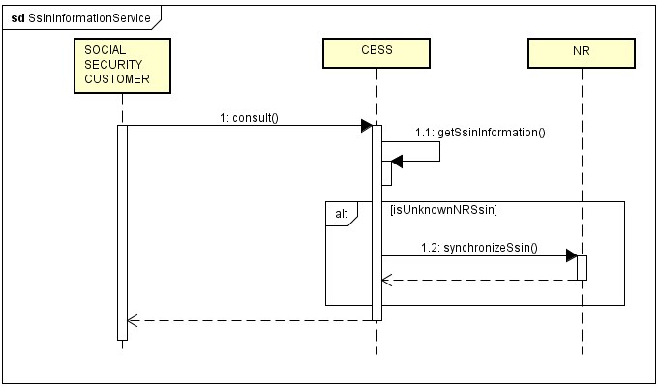

Etapes du traitement à la BCSS
- Contrôle de l’intégrité des messages (validation XSD)
- Logging de sécurité
- Contrôle du NISS
- Extraction des informations demandées pour le NISS

Contrôle de l’intégrité des messages
Il s’agit d'une validation classique du message XML par rapport au schéma. Il s’agit donc d'une validation des contraintes en matière de type de données et de structure des données.

Logging de sécurité
Pour des raisons légales, la BCSS réalisera un logging des messages entrants et sortants de sorte à permettre des audits de sécurité.

Contrôle du NISS
Un NISS est soit valide, soit invalide.
- S’il est invalide (problème de syntaxe et/ou de checksum), le message est rejeté par la BCSS, et un message d’erreur est renvoyé au client lui indiquant que le NISS utilisé est un NISS invalide.
- Si le NISS est valide, il convient de déterminer s’il appartient à une catégorie spéciale. Si tel n’est pas le cas, le traitement peut être poursuivi.
Catégories spéciales :
  - NISS inconnu : le NISS n’est connu ni dans le registre national ni dans le registre BCSS. Dans ce cas, le message est rejeté et un message d’erreur est renvoyé au client lui indiquant que le NISS utilisé est un NISS inconnu.
  - NISS annulé : le NISS a été annulé par le Registre national. Dans ce cas, le client recevra dans la réponse une indication de l’annulation du NISS.
  - NISS remplacé : le NISS a été remplacé par un autre NISS. Le traitement est poursuivi avec le nouveau NISS et le client recevra dans la réponse une indication concernant le remplacement du NISS. La réponse mentionnera également le nouveau NISS, ainsi que le résultat du traitement.
Il est possible qu’un NISS n’ait pas encore été remplacé auprès du fournisseur, tandis qu'il a déjà été remplacé auprès de la source authentique. Dans ce cas, le client est prié de réintroduire sa requête dans les jours qui suivent de sorte que le remplacement puisse se diffuser au sein du réseau.

Protocole du service
La communication a lieu à l’aide de messages SOAP au sein d’un environnement sécurisé. Pour plus d'informations concernant l’architecture orientée service veuillez consulter [3]. Les partenaires qui n'ont pas encore accès à l'infrastructure SOA de la BCSS trouveront dans [4] une liste des démarches à réaliser pour obtenir accès et tester cet accès.
Protocole applicatif | HTTPS 2ways TLS, SOAP 1.1
Nom du service | SsinInformationServiceV2
WSDL du service | SsinInformationServiceV2.wsdl - http://kszbcss.fgov.be/intf/SsinInformationService/v2
Opérations | ConsultCurrentSsin  ConsultRelatedSsins
Messages | ConsultCurrentSsinRequest  ConsultCurrentSsinResponse  ConsultCurrentSsinFault  ConsultRelatedSsinsRequest  ConsultRelatedSsinsResponse  ConsultRelatedSsinsFault
Environnement, hébergement et port | Dev | b2b-test.ksz-bcss.fgov.be:4520
 | Acc | b2b-acpt.ksz-bcss.fgov.be:4520
 | Prod | b2b.ksz-bcss.fgov.be:4520
URI | /SsinInformationService/v2/consult

Description des messages échangés

Partie commune aux différentes opérations

Identification du client [informationCustomer]
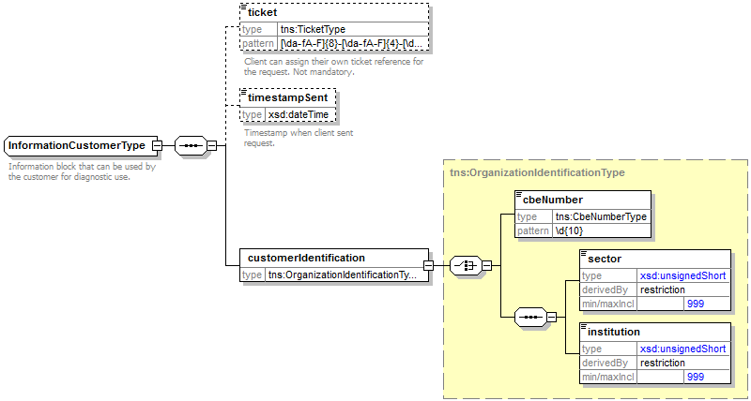
L’élément informationCustomer est fourni par le client en vue de s’identifier au niveau métier en fournissant son identification soit au niveau du réseau de la sécurité sociale, soit au niveau entreprise. Il peut contenir des références temporelles et métier.
L’identification de l’institution est définie dans un message:
- soit à l’aide de la combinaison secteur/institution pour les institutions de sécurité sociale
- soit à l’aide du numéro BCE pour les institutions ne faisant pas partie du réseau de la sécurité sociale ou encore les institutions pour lesquelles ce numéro BCE offre une valeur ajoutée par rapport à l'utilisation de secteur/institution

Identification de la BCSS [informationCBSS]
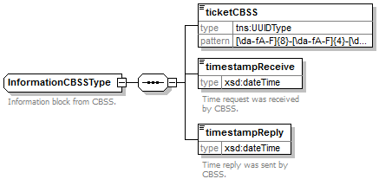
L’élément informationCBSS, facultatif dans la requête, est complété par la BCSS et fournit les informations nécessaires au logging et au support.

Contexte légal de l’appel [legalContext]
L’élément legalContext permet de définir le contexte légal de la requête.

Statut de la réponse [status]
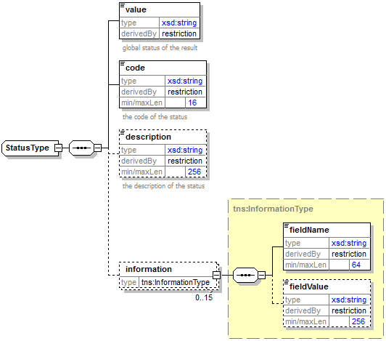
L’élément status est présent dans chaque réponse de la BCSS et indique le statut global du traitement de la requête. Il est constitué des éléments suivants :
- value : indication générale du statut de la réponse. 3 valeurs sont possibles :
Valeur | Description
DATA_FOUND | Traitement réussi.
NO_DATA_FOUND | Traitement réussi mais aucune donnée trouvée.
NO_RESULT | Le traitement a échoué. Aucune information n’a été obtenue.

- code: plus précis que l’élément value, ce champ contient un code business propre au service.
- description : cet élément fournit la signification du champ code
- information : cet élément est rempli lorsqu’il est nécessaire de fournir des informations supplémentaires au statut afin d’avoir une explication complémentaire.

NISS avec statut ‘annulé’ ou ‘remplacé’ [ssin]
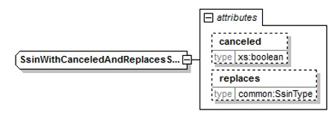
L’élément ssin est présent dans la réponse de la BCSS et indique le NISS sur la base duquel la demande a eu lieu ainsi que des informations relatives au statut de ce NISS dans les attributs:
Attribut | Description
canceled | Si cet élément est présent et a pour valeur ‘true’, le NISS a été annulé et ne peut pas être utilisé.
replaces | Si cet élément est présent, le NISS a été remplacé. Le NISS original est repris dans cet attribut et le nouveau NISS est contenu dans l’élément même.

ConsultCurrentSsin

Requête
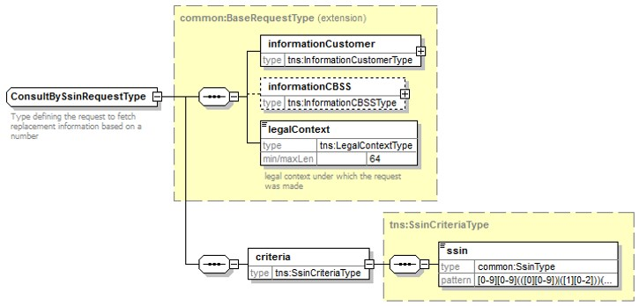

Élément | Description
criteria/ssin | Le NISS qui est utilisé pour extraire les données.

Réponse
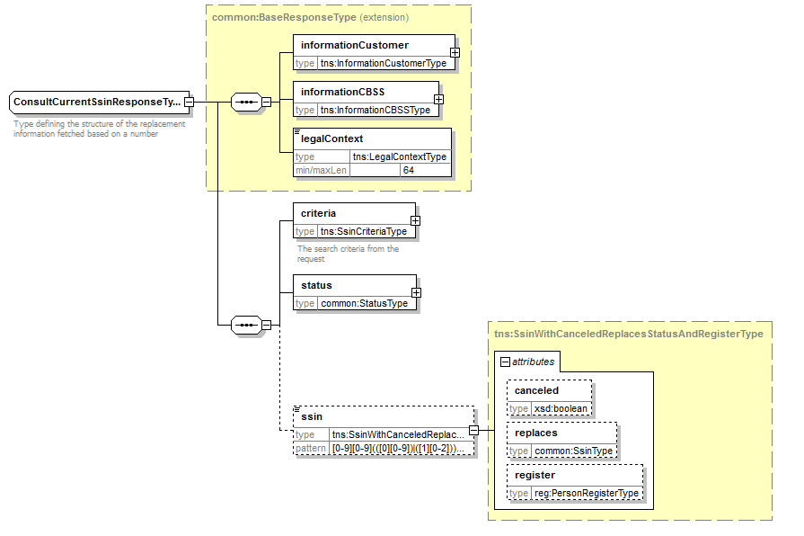
Élément |  | Description
ssin |  | Le NISS le plus récent associé au NISS repris dans les critères.
 | canceled | Si cet élément est présent et a pour valeur ‘true’, le NISS a été annulé et ne peut pas être utilisé.
 | replaces | Si cet élément est présent, le NISS a été remplacé. Le NISS original est repris dans cet attribut et le nouveau NISS est contenu dans l’élément même.
 | register | Le type de registre dans lequel se trouvent les données de la personne :  - RN: les données à caractère personnel sont gérées par le Registre national  - RAD: les données à caractère personnel sont gérées dans le « registre des radiés » des registres BCSS, mais le NISS a été attribué par le Registre national.  - BIS: les données à caractère personnel sont gérées dans le registre BIS des registres BCSS et le NISS a été attribué par la BCSS.  - RAN: les données à caractère personnel sont gérées dans le « registre des annulés » dans les registres BCSS, mais le NISS a été attribué par le Registre national.

ConsultRelatedSsins

Requête

Élément | Description
criteria/ssin | Le NISS qui est utilisé pour extraire les données.

Réponse
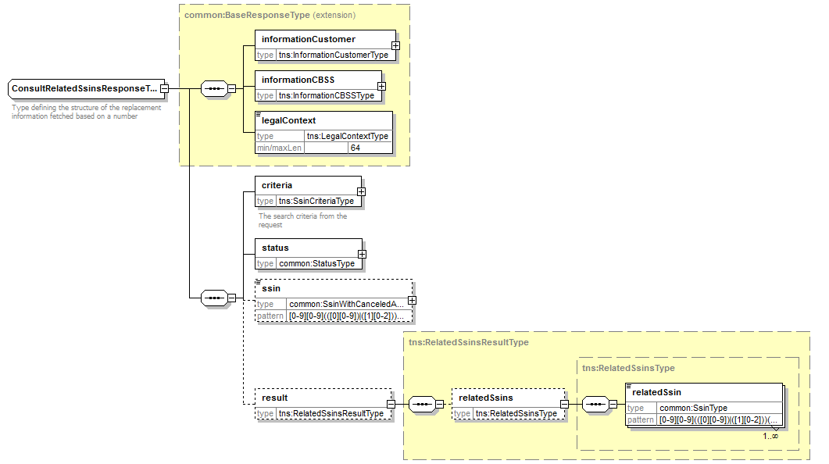

Élément | Description
Ssin | Le NISS le plus récent associé au NISS repris dans les critères. Voir §5.1.5.
result/relatedSsins | Les NISS associés au NISS indiqué.

Statut et codes retour
Voir le document “Status codes registers web services”.

Disponibilité et performance
La BCSS ne fournit pas de SLA pour les délais de réponse et la disponibilité des services web vu qu’ils dépendent de la source authentique, concernant laquelle la BCSS n’a aucune compétence ni responsabilité.
Pour la partie du traitement qui est effectuée en interne à la BCSS, la BCSS garantit une disponibilité de 98 % et les délais de traitement suivants :
90% < 1 seconde et 95% < 2 secondes.

En cas de problèmes
Contactez le service desk
- par téléphone au numéro 02-741 84 00 entre 8h et 16h30 les jours ouvrables,
- par mail à : servicedesk@ksz-bcss.fgov.be.
et communiquez les informations suivantes :
- messages SOAP (requête et réponse)
- ticket du message, à savoir le ticket BCSS (de préférence) ou la référence du message ajoutée par le client
- date et heure de la consultation
- URL et nom du service ainsi qu’environnement
- l’environnement dans lequel le problème se produit (acceptation ou production)

Vous trouverez davantage d’informations sur le service desk sur notre site web.

Bonnes pratiques

Validation par rapport à WSDL
Nous demandons aux partenaires d’effectuer une validation de chaque message par rapport au fichier WSDL. Tout message qui ne satisfait pas au contrat du service sera en effet refusé.

Format de la date
Il est conseillé de ne pas ajouter de fuseau horaire ou « Z » dans les champs de dates au format « xs:date ». Dans certains contextes/programmes, il se peut que le fuseau horaire soit pris en compte, avec pour résultat une autre date que la date visée.

Exemples
[TODO]

ConsultCurrentSsin

Requête
<soapenv:Envelope xmlns:soapenv="http://schemas.xmlsoap.org/soap/envelope/" xmlns:v2="http://kszbcss.fgov.be/intf/registries/SsinInformationService/v2">
<soapenv:Header/>
<soapenv:Body>
<v2:consultCurrentSsinRequest>
<informationCustomer>
<customerIdentification>
<cbeNumber>********31</cbeNumber>
</customerIdentification>
</informationCustomer>
<legalContext>***************</legalContext>
<criteria>
<ssin>*********81</ssin>
</criteria>
</v2:consultCurrentSsinRequest>
</soapenv:Body>
</soapenv:Envelope>

Réponse
<soap:Envelope xmlns:soap="http://schemas.xmlsoap.org/soap/envelope/">
<soap:Header/>
<soap:Body>
<external:consultCurrentSsinResponse xmlns:external="http://kszbcss.fgov.be/intf/registries/SsinInformationService/v2">
<informationCustomer>
<customerIdentification>
<cbeNumber>********31</cbeNumber>
</customerIdentification>
</informationCustomer>
<informationCBSS>
<ticketCBSS>3c53c443-f8db-4864-8995-ed58425495a7</ticketCBSS>
<timestampReceive>2019-01-23T10:14:29.059Z</timestampReceive>
<timestampReply>2019-01-23T10:14:29.304Z</timestampReply>
</informationCBSS>
<legalContext>***************</legalContext>
<criteria>
<ssin>*********81</ssin>
</criteria>
<status>
<value>DATA_FOUND</value>
<code>MSG00000</code>
<description>Treatment successful</description>
</status>
<ssin register="BIS" replaces="*********81">*********45</ssin>
</external:consultCurrentSsinResponse>
</soap:Body>
</soap:Envelope>

Fault
<soapenv:Envelope xmlns:soapenv="http://schemas.xmlsoap.org/soap/envelope/">
<soapenv:Body>
<soapenv:Fault>
<faultcode>soapenv:Server</faultcode>
<faultstring>Internal error</faultstring>
<faultactor>http://www.ksz-bcss.fgov.be/</faultactor>
<detail>
<n1:consultCurrentSsinFault xmlns:n1="http://kszbcss.fgov.be/intf/registries/SsinInformationService/v2">
<informationCustomer>
<customerIdentification>
<cbeNumber>********31</cbeNumber>
</customerIdentification>
</informationCustomer>
<informationCBSS>
<ticketCBSS>87b9eaa5-754b-4bbe-b6c6-04c4ac00091a</ticketCBSS>
<timestampReceive>2019-01-23T09:42:22.397Z</timestampReceive>
<timestampReply>2019-01-23T09:42:22.435Z</timestampReply>
</informationCBSS>
<detail>
<severity>FATAL</severity>
<reasonCode>MSG00003</reasonCode>
<diagnostic>Internal error</diagnostic>
<authorCode>http://www.ksz-bcss.fgov.be/</authorCode>
</detail>
</n1:consultCurrentSsinFault>
</detail>
</soapenv:Fault>
</soapenv:Body>
</soapenv:Envelope>

consultRelatedSsins

Requête
<soapenv:Envelope xmlns:soapenv="http://schemas.xmlsoap.org/soap/envelope/" xmlns:v2="http://kszbcss.fgov.be/intf/registries/SsinInformationService/v2">
<soapenv:Header/>
<soapenv:Body>
<v2:consultRelatedSsinsRequest>
<informationCustomer>
<customerIdentification>
<cbeNumber>********31</cbeNumber>
</customerIdentification>
</informationCustomer>
<legalContext>***************</legalContext>
<criteria>
<ssin>*********81</ssin>
</criteria>
</v2:consultRelatedSsinsRequest>
</soapenv:Body>
</soapenv:Envelope>

Response
<soap:Envelope xmlns:soap="http://schemas.xmlsoap.org/soap/envelope/">
<soap:Header/>
<soap:Body>
<external:consultRelatedSsinsResponse xmlns:external="http://kszbcss.fgov.be/intf/registries/SsinInformationService/v2">
<informationCustomer>
<customerIdentification>
<cbeNumber>********31</cbeNumber>
</customerIdentification>
</informationCustomer>
<informationCBSS>
<ticketCBSS>6f945926-14e3-4250-8ce1-6f955a14d6d3</ticketCBSS>
<timestampReceive>2019-01-23T10:20:04.316Z</timestampReceive>
<timestampReply>2019-01-23T10:20:04.504Z</timestampReply>
</informationCBSS>
<legalContext>CBSS:VALIDATION_AUDIT</legalContext>
<criteria>
<ssin>*********81</ssin>
</criteria>
<status>
<value>DATA_FOUND</value>
<code>MSG00000</code>
<description>Treatment successful</description>
</status>
<ssin replaces="*********81">*********45</ssin>
<result>
<relatedSsins>
<relatedSsin>*********63</relatedSsin>
<relatedSsin>*********81</relatedSsin>
<relatedSsin>*********45</relatedSsin>
</relatedSsins>
</result>
</external:consultRelatedSsinsResponse>
</soap:Body>
</soap:Envelope>

Fault
<soapenv:Envelope xmlns:soapenv="http://schemas.xmlsoap.org/soap/envelope/">
<soapenv:Body>
<soapenv:Fault>
<faultcode>soapenv:Server</faultcode>
<faultstring>Internal error</faultstring>
<faultactor>http://www.ksz-bcss.fgov.be/</faultactor>
<detail>
<n1:consultRelatedSsinsFault xmlns:n1="http://kszbcss.fgov.be/intf/registries/SsinInformationService/v2">
<informationCustomer>
<customerIdentification>
<cbeNumber>********31</cbeNumber>
</customerIdentification>
</informationCustomer>
<informationCBSS>
<ticketCBSS>87b9eaa5-754b-4bbe-b6c6-04c4ac00091a</ticketCBSS>
<timestampReceive>2019-01-23T09:42:22.397Z</timestampReceive>
<timestampReply>2019-01-23T09:42:22.435Z</timestampReply>
</informationCBSS>
<detail>
<severity>FATAL</severity>
<reasonCode>MSG00003</reasonCode>
<diagnostic>Internal error</diagnostic>
<authorCode>http://www.ksz-bcss.fgov.be/</authorCode>
</detail>
</n1:consultRelatedSsinsFault>
</detail>
</soapenv:Fault>
</soapenv:Body>
</soapenv:Envelope>

